Муниципальное общеобразовательное учреждение
Средняя общеобразовательная школа № 11

Отчет об экскурсии на метеостанцию

Составила Понкратова Е. А.
Учитель физики 2 кв. категории
И учащиеся 8 класса

н.п. Зареченск
27 февраля 2008г.

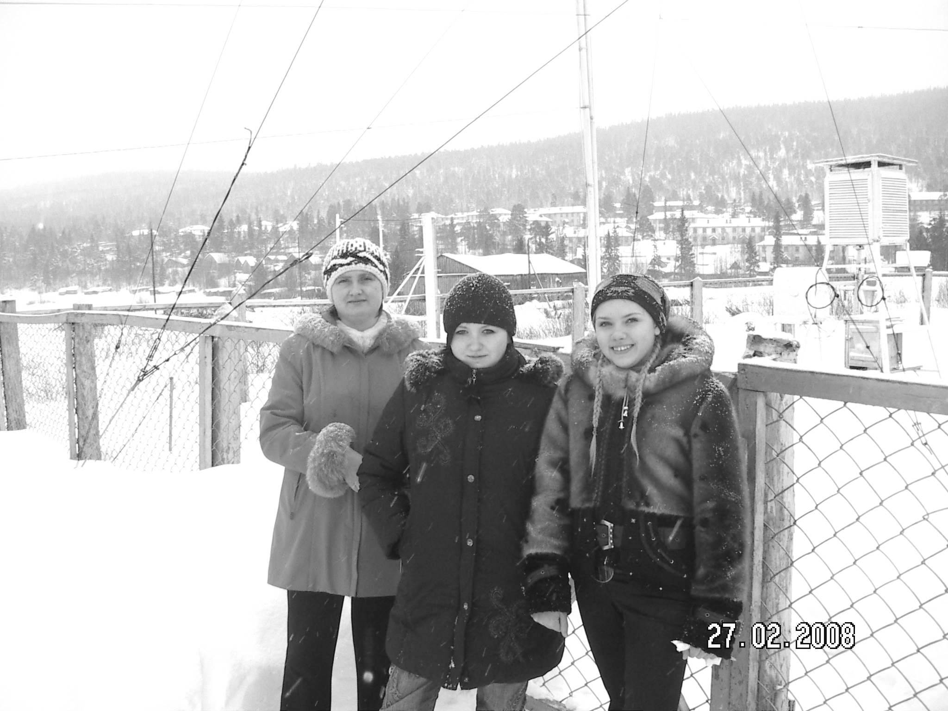

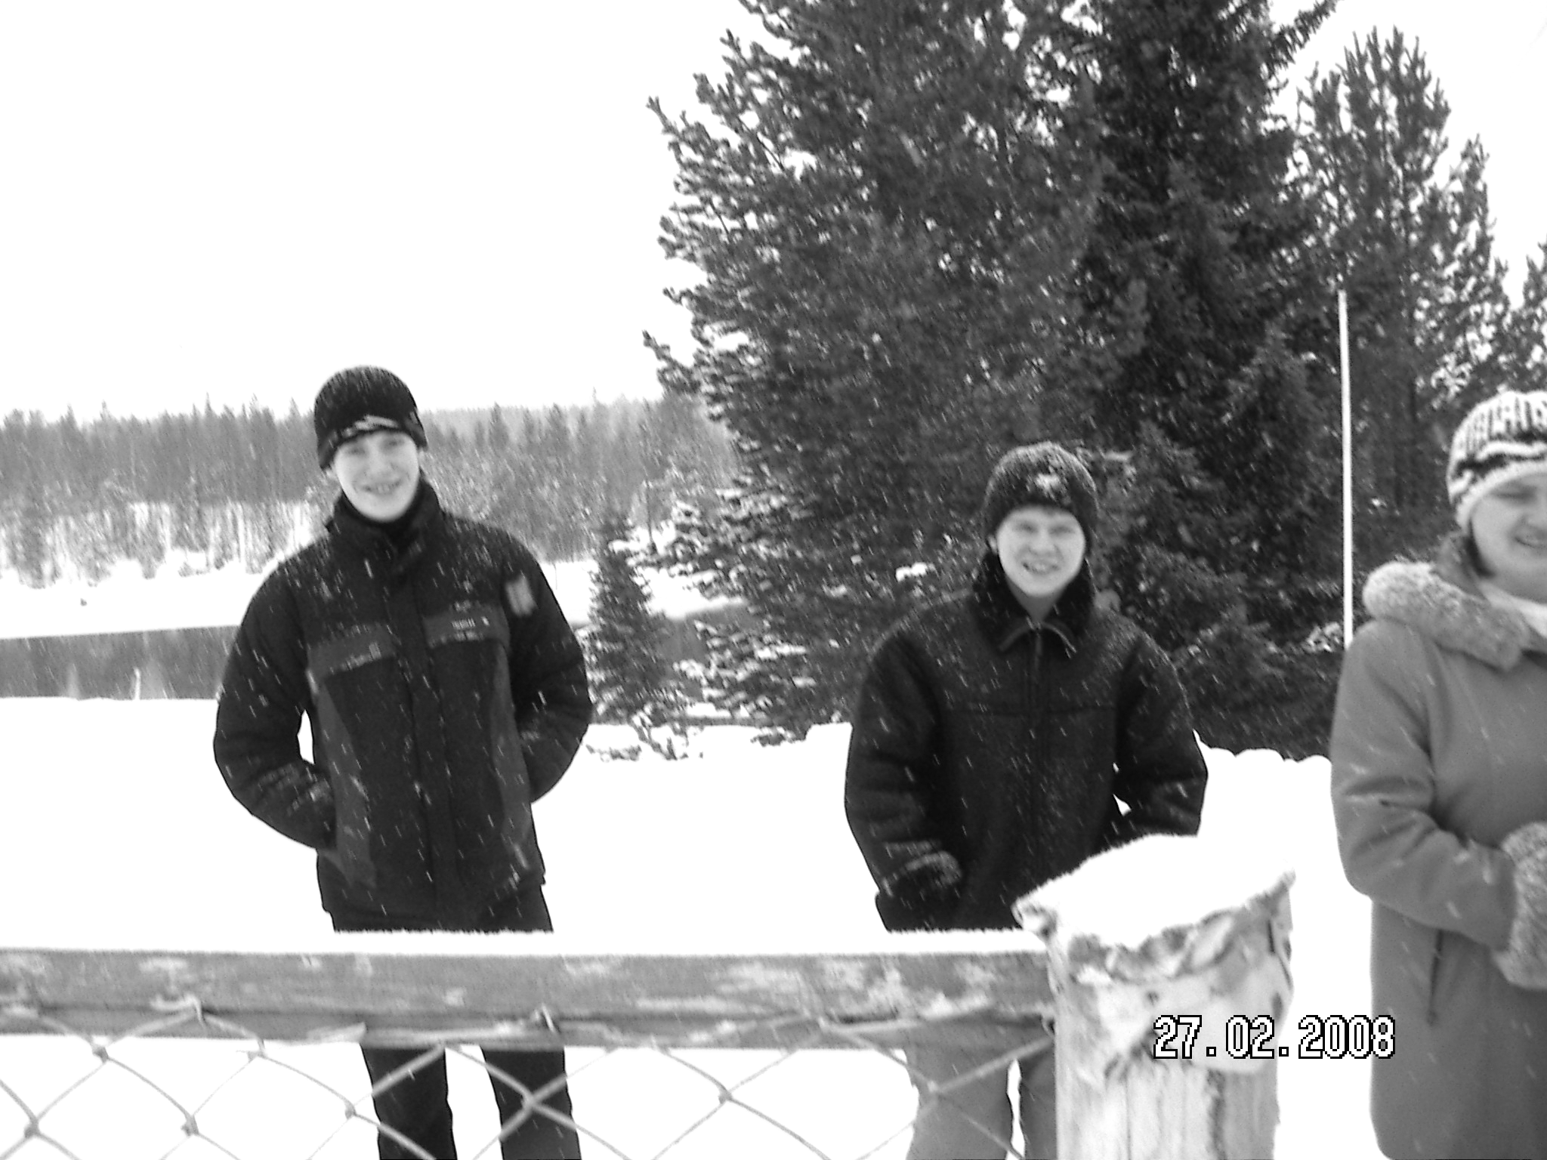

- Понкратов Алексей
- Анищенко Евгений
- Киреева Вероника
- Семенкова Жанна
- Понкратова Елена Алексеевна (учитель физики)

Отчет составила Киреева Вероника

Когда мы с классом ходили, на экскурсию, на метеостанцию там в этот день работала Маркович Нелли Павловна, она рассказала нам много интересного и нового.
В начале Нелли Павловна показала нам прибор для измерения влажности гигрометр, в этом приборе по середине натянут конский волос, который при намокании, увеличивался и показывал влажность.(фото)
Ещё есть второй прибор он называется психрометр. На нём 2 термометра один сухой другой смоченный к нему привязана тряпочка из батиста.
Ещё есть психрометрические таблицы по которым узнают давление, насыщенность пара, влажность, недостаток насыщения и точку росы. Вот например давление за 22 февраля 90%, 88%, 92%, 93%,81%, следовательно в снежную погоду и влажность больше.
Потом нам показали приборы вне помещения. На улице находится ветромер. В снегу лежат 2 термометра для измерения температуры почвы. В конце экскурсии мы сфотографировались, и поблагодарили Н. П. Маркович и пошли в школу, обсуждать наши впечатления

Отчёт составил Понкратов А.

Экскурсию проводила Маркович Нелли Павловна-сотрудник метеостанции.
На метеостанции работает пять человек. Они измеряют время по Гринвичу в 3 часа разницы. Каждый день рабочий должен проверять приборы на улице восемь раз.
Мы видели множество разных приборов. Например, гигрометр- это прибор, который измеряет влажность. Ещё есть один прибор для измерения влажности - это осадкомер (см. фото). Он устанавливается под открытым небом, его представляет небольшое ведёрко, в котором скапливаются осадки.
Также там есть психрометр. Один термометр сухой, а второй смоченный, у которого резервуар обёрнут смоченным батистом. Температура определяется по «сухому» термометру, а влажность - по разности показаний обоих термометров
На метеостанции есть прибор-анеморумбометр, который измеряет мгновенный порыв и максимальный порыв ветра.
Для того, чтобы работать на метеостанции, надо учиться в гидрометеорологическом техникуме в городе Железнодорожном.
На метеостанции нам сказали, что полярной ночи у нас в посёлке нет.
Неподалёку от нас есть село Ковдозеро. Там находится пост, но метеостанции самой там нет.
Впечатления о походе на метеостанцию были хорошие, и мы много узнали нового и уточнили свои знания о приборах.
Отчёт составил Анищенко Е.
Мы были на метеостанции. Там было много оборудования .Гигрометр (см.фото) и психрометр измеряют влажность . Психрометр состоит из 2 термометров : 1-сухой,2-смоченный. Ткань которой обматывают влажный термометр называется батист.
Данные с приборов заносятся в журнал.
- Данные по влажности за 22 февраля:
- 90%,88%,90%,92%,93%,81%. В этот день была сильная метель.
- За 23 февраля:
- 66%,61%,68%,85%,89%,88%.В этот день было ясно и солнечно.
Следовательно влажность больше в ненастную погоду
Мы узнали, что влажность:
-максимальна перед восходом солнца;
-минимальна в 15-16 ч.;
-бывает 100%;
- В годовом ходе она максимальна в холодные месяцы, а в тёплые минимальна;
- Амплитуда колебаний влажности на материках гораздо больше, чем над водными поверхностями
Отчет составила Семенкова Ж.
Когда мы были на метеостанции, то наглядно изучили множество приборов. Чтобы работать на метеостанции нужно выучиться в специальном гидрометеорологическом техникуме. Существует прибор под названием РВО, служит для измерения высоты облаков. Передатчик и приемник электромагнитных волн находятся на улице (фото). Они соединены с прибором в помещении. Передатчик передает данные на монитор, и работники вычисляют высоту облаков по графику.
С помощью прибора м-53а измеряют видимость.
В нашем поселке нет полярной ночи, потому что мы расположены на юге Мурманской области. Гидом нашей экскурсии была Маркович Нелли Павловна.

По итогам экскурсии оформлена презентация.

